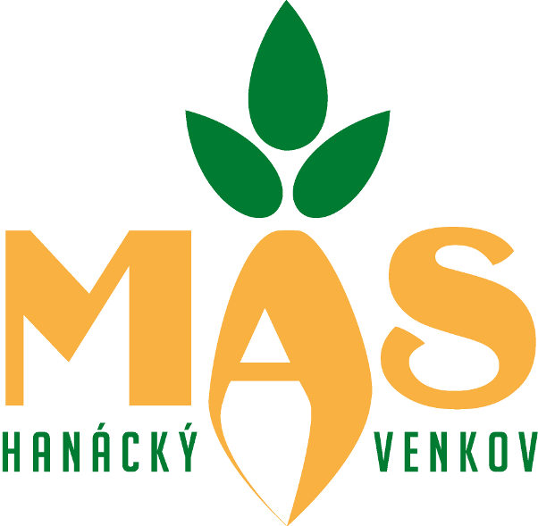k

|  |
| --- |
| **KONTROLNÍ LIST VĚCNÉHO HODNOCENÍ** |
|  |
| **MAS Hanácký venkov, z. s.** |
| **8. Výzva PR IROP MAS Hanácký venkov, z. s. - Veřejná prostranství - MRR**  **k předkládání projektových záměrů  z Integrovaného regionálního operačního programu 2021 -2027**  **Příloha č. 3** |

**Platnost od 10. 3. 2025**

|  |  |
| --- | --- |
| **Základní údaje výzvy** | |
| **Operační program** | Integrovaný regionální operační program |
| **Specifický cíl IROP** | 5.1 Podpora integrovaného a inkluzivního sociálního, hospodářského a environmentálního místního rozvoj, kultury, přírodního dědictví, udržitelného cestovního ruchu a bezpečnosti v jiných než městských oblastech |
| **Opatření strategického rámce** | 1.1.2. Veřejná prostranství |
| **Opatření programového rámce** | IROP – VEŘEJNÁ PROSTRANSTVÍ |
| **Číslo výzvy ŘO IROP** | 73. Výzva IROP – Veřejná prostranství – SC 5.1 (CLLD) |
| **Číslo a název výzvy MAS** | 8. Výzva PR IROP MAS Hanácký venkov, z. s – Veřejná prostranství – MRR |
| **Region území MAS Hanácký venkov, z. s.** | Méně rozvinutý region (území MAS v Olomouckém kraji) |
| **Základní údaje projektového záměru** | |
| **Název projektového záměru** |  |
| **Číslo projektového záměru** |  |
| **Žadatel** |  |

|  |  |  |  |  |  |  |
| --- | --- | --- | --- | --- | --- | --- |
| **Věcné hodnocení projektového záměru** | | | | | | |
| **Číslo** | **Název kritéria** | **Referenční  dokument** | **Popis bodového hodnocení** | **Bodová kategorie** | **Přidělené hodnocení** | **Odůvodnění** |
| **1** | **Projekt je realizován ve stávajícím veřejném prostranství nebo realizací projektu dojde ke vzniku nového veřejného prostranství** | Projektový záměr, další informace nutné pro věcné hodnocení | Realizací projektu dojde ke vzniku nového veřejného prostranství | 10 bodů |  |  |
| Projekt je realizován ve stávajícím veřejném prostranství | 7 bodů |
| **2** | **Veřejné prostranství bude vybaveno mobiliářem** | Projektový záměr, další informace nutné pro věcné hodnocení | Veřejné prostranství bude vybaveno mobiliářem (např. lavičky, herní prvky, workoutové prvky, odpadkové koše, informační tabule/panely, stojany na kola) | 10 bodů |  |  |
| Veřejné prostranství nebude vybaveno mobiliářem (např. lavičky, herní prvky, workoutové prvky, odpadkové koše, informační tabule/panely, stojany na kola) | 7 bodů |
| **3** | **Zaměření projektového záměru na zelenou infrastrukturu** | Projektový záměr | Projektový záměr řeší zelenou i modrou složku zelené infrastruktury (vegetaci, výsadbu a úpravu vegetace i vodní toky/plochy včetně umělých vodních prvků) | 10 bodů |  |  |
| Projektový záměr řeší pouze zelenou složku zelené infrastruktury (vegetaci, výsadbu a úpravu vegetace) | 7 bodů |
| **4** | **Velikost obce na jejímž území je projekt realizován** | Zdroj informací ČSÚ k 1.1.2025  <https://mv.gov.cz/clanek/informativni-pocty-obyvatel-v-obcich.aspx> | Počet obyvatel do 250 včetně | 25 bodů |  |  |
| Počet obyvatel od 251 do 500 včetně | 20 bodů |
| Počet obyvatel od 501 do 1000 včetně | 15 bodů |
| Počet obyvatel od 1001 do 1500 včetně | 10 bodů |  | |
| Počet obyvatel od 1501 a více | 7 bodů |  | |
|  | | | | | | | |
|  | | | | | | | |

|  |  |
| --- | --- |
| **Celkové věcné hodnocení projektového záměru** | |
| **Celkový počet bodů** |  |
| **Celkové shrnutí věcného hodnocení (získal/nezískal minimální počet bodů)** |  |

|  |  |  |  |
| --- | --- | --- | --- |
| **Složení výběrové komise** | | | |
| **Člen Výběrové komise** | **Zástupce pro výkon funkce** | **Závěrečné vyjádření komise  (komise doporučuje/nedoporučuje projekt k podpoře)** | **Podpisy přítomných členů hodnotící komise** |
|  |  |  |  |
|  |  |  |  |
|  |  |  |  |
| **Datum a místo konání Hodnotící komise:** | | | |

**Žádost o podporu musí získat minimálně 28 bodů ve věcném hodnocení.**

**Celkový maximální počet za všechna vyhodnocená kritéria je 55 bodů. Při rovnosti bodů rozhoduje počet obyvatel v obci, kde je projektový záměr realizován, přičemž je nižší počet obyvatel zvýhodněn.**